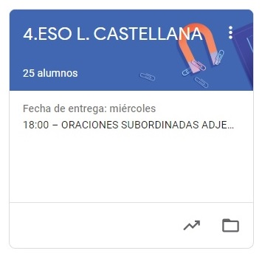

4º ESO LENGUA CASTELLANA
TAREAS DEL 30 DE MARZO AL 3 DE ABRIL.
- VAMOS A SEGUIR TRABAJANDO LA PLATAFORMA CLASSROOM PARA QUE ME VAYÁIS ENVIANDO LAS TAREAS QUE PONGO SIGUENDO EL PLAZO MARCADO.
- UNA VEZ CORREGIDA LA TAREA, OS LA DEVUELVO CON UNA NOTA Y UN COMENTARIO.
- CUANDO SE HA ACABADO EL PLAZO SUBO LA SOLUCIÓN DE LA TAREA A CLASSROOM Y LA TENÉIS QUE COPIAR EN LA LIBRETA PARA QUE QUEDE CONSTANCIA (LO COMPROBARÉ A LA VUELTA).
LAS TAREAS DE ESTA SEMANA SON:
LUNES 30:
- TEMA 7. COMPRESIÓN LECTORA Y SUBORDINADAS ADVERBIALES PROPIAS. VÍDEO EXPLICATIVO Y EJERCICIOS.

MARTES 31:
- SUBORDINADAS ADVERBIALES IMPROPIAS. VÍDEO EXPLICATIVO Y EJERCICIOS.

VIERNES 3:
- PUNTO 4. LA LITERATURA DEL 1939 AL 1975:
  - CONTEXTO HISTÓRICO.
  - POESÍA: POESÍA DEL EXILIO, POESÍA DE LOS 40 Y POESÍA SOCIAL.
  - GENERACIÓN DEL 50 Y LOS NOVISMOS.
- EXPLICACIÓN DE CONTENIDOS Y EJERCICIOS RELATIVOS AL TEMA.

